上海德国中心携手森海塞尔打造先进的混合会议音频体验
TeamConnect Ceiling 2赋能上海德国中心实现音频升级，打造线上线下高质量沟通场景

上海，2023年3月3日 —— 上海德国中心为其大会议室安装了5台森海塞尔TeamConnect Ceiling 2 – TCC 2 天花阵列麦克风，以提升其音频设备的拾音扩声功能，继而改善用户在线上及线下会议或活动时的音频体验。该大会议室由两个200平米的会议室—— 慕尼黑厅和柏林厅组成，可以根据客户的需求，各自分开使用，也可通过去掉两厅之间的隔板扩展为一个500平米的大型礼堂使用，可同时容纳600人，满足超大型会议或培训等各类活动需求。

上海德国中心是代表德国品牌的国际化办公和服务综合体，坐落于上海浦东张江高科技园区，拥有3.3万平方米建筑面积的办公区，为租户及各类企业的经营发展提供国际最高标准的平台支持。目前，上海德国中心已有近130家租户入住，包括各个行业的德国中小型企业及多家国际企业。

不断变化的需求 亟待满足
近年来，基于疫情影响和用户需求升级等因素，混合办公及活动模式的应用越来越广泛，大众对高质量音频的需求也愈发强烈。因此，上海德国中心决定为其大会议室安装5台森海塞尔TCC 2天花阵列麦克风，以先进优质的音频解决方案满足租户及各类客户的使用需求。

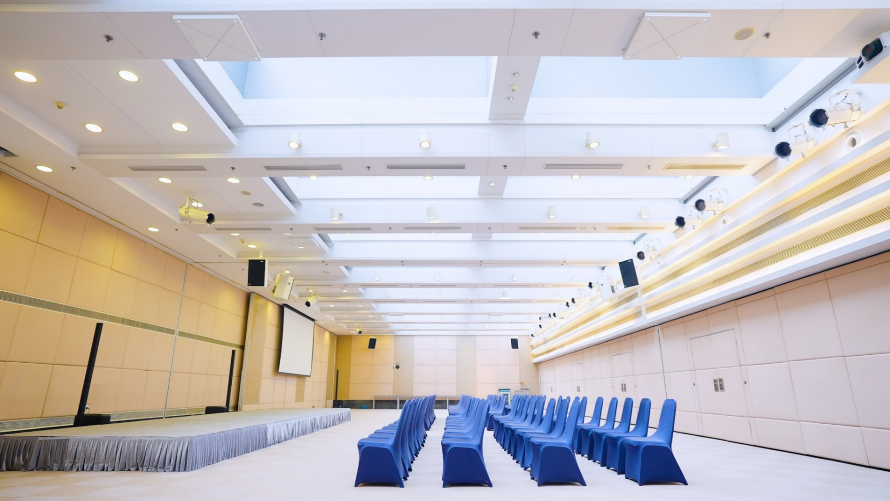
上海德国中心为其大会议室安装了5台TCC 2

“以往因会场面积大及出席人数多等原因，嘉宾发言时我们常需安排专人传递麦克风，不仅影响线上声音质量、耽误活动进程，也会产生公共卫生风险，显然已无法适应现今的应用需求。我们意识到以前的设备已经过时了，亟待升级。”上海德国中心CEO兼董事长夏建安（Christian Sommer）表示。

多功能的灵活会议音频解决方案
TCC 2搭载的自动动态波束成形技术和TruVoicelift 本地原声增强功能能够自动追踪发言人的声音，让发言人的声音更清晰更饱满，在任意房间场景设计和座椅布局中都能确保音质清晰稳定。无论在会议室哪个位置，发言人的声音都能被所有观众清晰听到。这不仅使活动安排更加灵活，也令发言人可以在房间内自由走动，随时随地与观众互动交流。

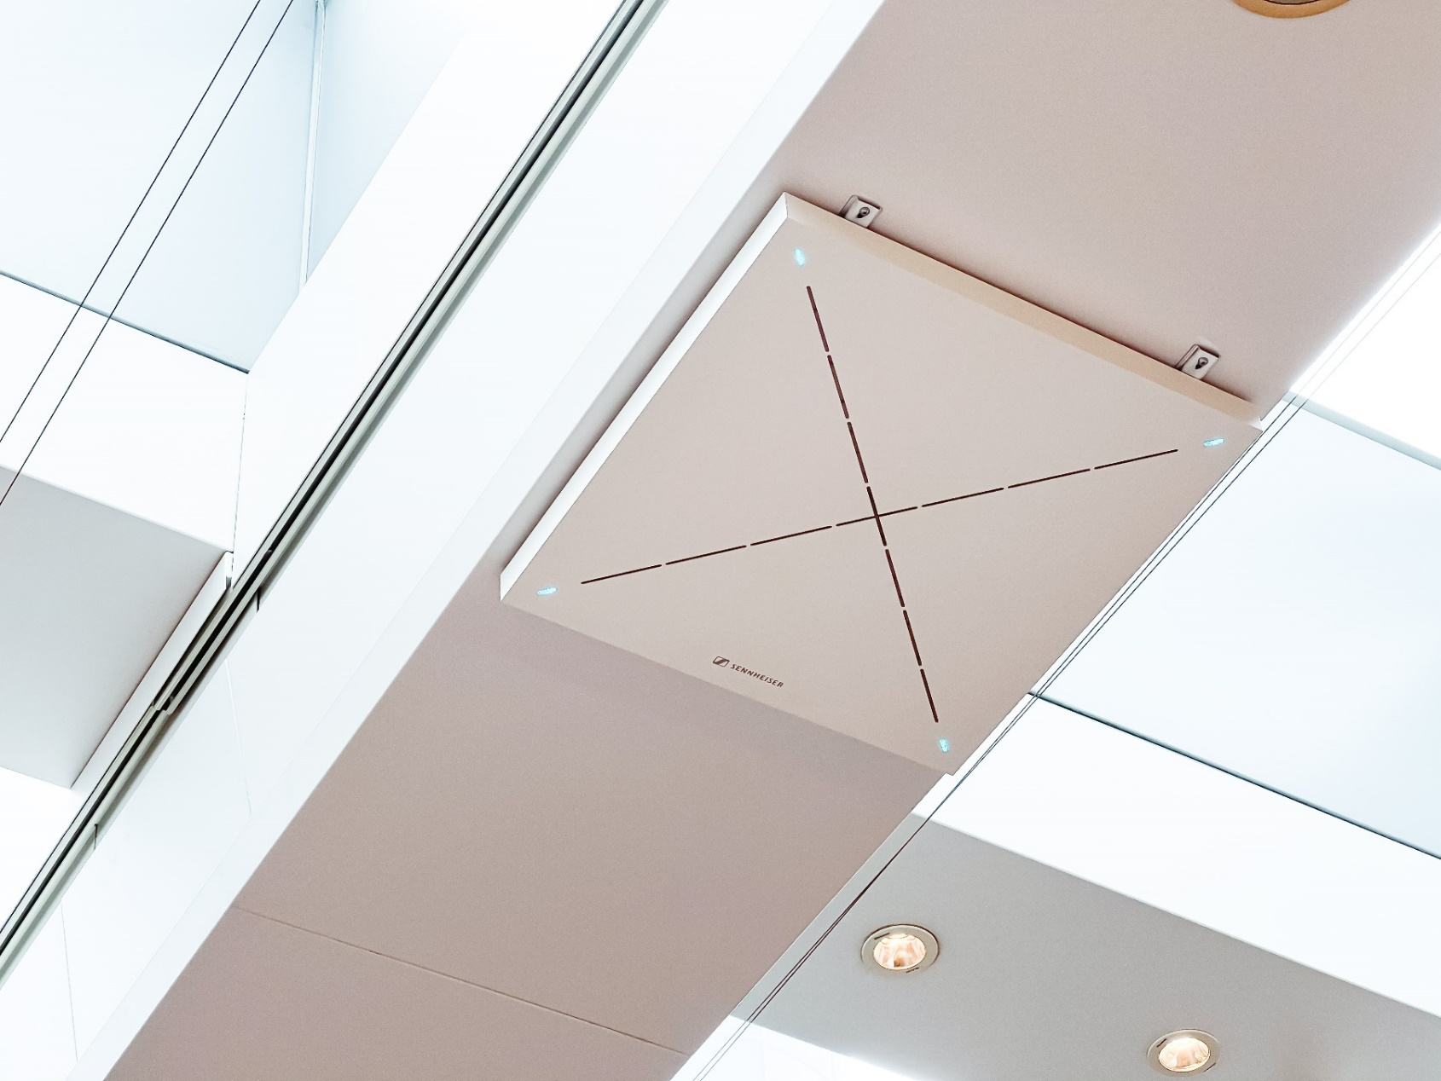
TCC 2搭载的TruVoicelift及自动动态波束成形等技术使会议形式更灵活、音频质量更卓越

上海德国中心大会议室的一个设计亮点是其半自动的透明玻璃天花板，虽然设计时尚美观，但却为现场音频方案的设计和安装带来了不小的挑战。玻璃会产生声音反射，增加混响时间，导致语音清晰度减弱。而TCC 2超窄的30度自动波束能很好的拾取直达声源，提高语言清晰度。

通过Sennheiser Control Cockpit软件为TCC 2定义房间内的“屏蔽区”和“优先区”，能够有效屏蔽掉不需要拾音或者有噪声干扰的区域，并对重点区域或重点发言人做优先拾音和放大，使线上会议的音频质量更为卓越。

使协作和学习更轻松
森海塞尔商务通讯部作为先进音频技术的首选，致力于为用户提供更轻松的协作和学习环境。TCC 2的工作流程十分简单便捷。不论是设备管理员还是现场用户都无需花费过多时间学习便可轻松掌握操作方法，真正实现了把复杂的功能交给强大的系统，把简单的使用方法留给用户。

“通过此次音频系统升级项目，我们切身感受到森海塞尔在专业性、服务标准和先进解决方案上拥有名副其实的最高标准。本次项目为上海德国中心现代化运营和所有使用这些设备的租户提供了强有力的支持。未来，我们希望越来越多的用户能够体验到森海塞尔专业音频设备和解决方案。” 夏建安表示。

上海德国中心对本次和森海塞尔的合作成果非常满意，并坚信其租户将持续受益于TCC 2提供的高质量出众会议音频体验。TCC 2现已获得腾讯会议、钉钉会议、Microsoft Teams及Zoom等主流视频会议平台认证，兼容性强，可满足各类用户的使用需求。

关于森海塞尔品牌
音频是我们的生命之源 。 我们致力于创造与众不同的音频解决方案。 打造音频之未来并为我们的客户提供非凡的声音体验——这就是森海塞尔品牌近80年来所传承的精神。专业话筒及监听系统、会议系统、流媒体技术和无线传输系统等专业音频解决方案，这些业务隶属于森海塞尔 ( Sennheiser electronic GmbH & Co. KG)；而消费电子产品业务包括耳机、条形音箱和语音增强耳机等在森海塞尔的授权下由索诺瓦控股集团 (Sonova Holding AG) 运营。

www.sennheiser.com
www.sennheiser-hearing.com

大中华区新闻联络人
顾彦多 Ivy
ivy.gu@sennheiser.com
+86-13810674317

